Особенности коллоидных систем.
Классификация коллоидных систем и их значение
Воздействие коллоидных систем на окружающую среду
Уроки 13-14

Инструкция! Уважаемые студенты! Выполненные задания отправить на эл. почту Lavendulan@yandex.ru, или в Vk (Алевтина Щеменок, сначала надо подать заявку в друзья)
Документ подписать: Фамилия, группа, предмет, дата выполнения

Коллоидно-дисперсные системы (коллоидные растворы).
Коллоидные частицы не оседают под действием силы тяжести, проходят через бумажные фильтры, но задерживаются порами ультрафильтра; они невидимы в обычный микроскоп.
Коллоидные растворы обычно называют золями.
Некоторые свойства коллоидных растворов сходны со свойствами как истинных растворов, так и грубодисперсных систем.
Дисперсные системы широко распространены в природе и имеют большое значение как в быту, так и в технике. Так, например, в приготовлении пищи широко используются масло, маргарин, майонез, сметана, сливки, молоко, представляющие собой сложные коллоидные системы.
Физико-химические изменения, происходящие при тепловой обработке мяса, рыбы, яиц, при получении соусов, при взбалтывании сливок, белков, муссов, при черствении хлеба и других хлебобулочных изделий, отделение жидкости от киселей и желе, осветление бульонов и т. п. подчиняются закономерностям, изучаемым коллоидной химией. Коллоидные процессы лежат так же в основе хлебопечения, виноделия, пивоварения, кон­дитерского и других пищевых производств.
Огромное значение коллоидных процессов в металлургии, в производстве керамики и цемента, пластических масс, бумаги, смазочных материалов, красителей; в сельском хозяйстве (создание дымов для борьбы с вредителями сельского хозяйства, грануляция удобрений, улучшение структуры почв и вызывание искусственных осадков); в военной технике (противогазы, маскировочные дымы и туманы); в медицине и т. п.
Все существующие дисперсные системы можно классифицировать
по нескольким признакам:
− агрегатное состояние дисперсной фазы и дисперсионной среды;
− размер и распределение частиц дисперсной фазы по размерам;
− вид дисперсной фазы;
− структура;
− межфазное взаимодействие.
Классификация дисперсных систем по агрегатному состоянию
Дисперсионная среда | Дисперсная фаза
 | газ | жидкость | твердое тело
Газ | Дисперсная система невозможна | Аэрозоли (туманы, облака) | Аэрозоли (дымы, пыль)
Жидкость | Жидкие пены | Эмульсии (сливочное масло, маргарин, кремы, мази) | Суспензии и коллоидные растворы
Твердое тело | Твердые пены (пемза, пенопласты) | Жемчуг, вода в парафине | Сплавы, окрашенные стекла

Межфазная поверхность – конечный по толщине слой, в котором свойства и термодинамические функции отличаются от таковых в объеме.
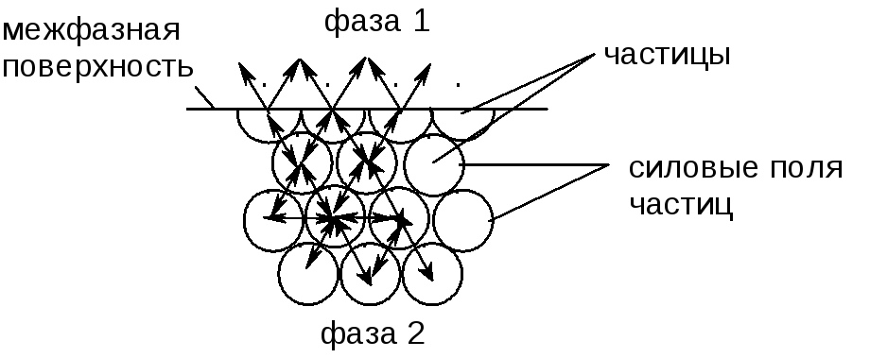
Наиболее характерными оптическими свойствами коллоидных растворов являются опалесценция, эффект Фарадея — Тиндаля и окраска. В основе этих свойств лежит рассеяние и поглощение света коллоидными частицами.
Эффект Фарадея — Тиндаля. Если в темноте световой луч пропустить через прозрачный коллоидный раствор, то в золе будет заметен светящийся конус светового пучка.
В истинных растворах или чистых жидкостях это явление не наблюдается.
Опалесценция. С явлением рассеяния света коллоидными частицами связана опалесценция. Выражается она в появлении некоторой мутноватости и в изменении окраски золя в проходящем и отражённом свете.
Молекулярно-кинетические свойства золей связаны с движением частиц дисперсной фазы. В коллоидных растворах наблюдаются так называемое броуновское движение частиц, диффузия и осмотическое давление.
Почему небо днём имеет голубую окраску, а на закате красную?

Огромное значение имеют коллоидные системы в земледелии. Почва является сложнейшей коллоидной системой. Размер и форма частиц почвы, наряду с их природой, определяют водопроницаемость и поглотительную способность почвы, которые в свою очередь влияют на урожайность.
Пески, обладающие невысокой дисперсностью, легко пропускают воду, высокодисперсные же глины, наоборот, хорошо удерживают влагу.
Издавна для стирки и гигиены люди используют мыла. При взаимодействии мыла и воды образуются коллоидные растворы, обладающие высокой щёлочностью. Попадая в природные воды, они нарушают кислотно-щелочное равновесие, что может вызвать гибель одних водных животных и микроорганизмов и чрезмерное размножение других.
Известно, что образование аэрозолей и тонкодисперсных пылей приводит к тому, что при их вдыхании может возникать целый ряд заболеваний дыхательных путей, а также и последующее изменение функций ряда органов. Кроме того, в аэрозольном состоянии многие вещества способны изменять свои свойства. Так, например, угольная, сахарная, мучная пыли приобретают взрывоопасные свойства. В связи с этим возникает необходимость в разработке способов борьбы с запыленностью.
В ряде отраслей промышленности для борьбы с пылью используют увлажнение помещений, в которых осуществляют технологические процессы, связанные с пылеобразованием. Если вода плохо смачивает частицы дисперсной фазы пыли, то для борьбы с пылеобразованием используют растворы ПАВ.
Защита органов дыхания людей от попадания вредных веществ проводится с помощью приборов, действие которых основано на адсорбции газообразных веществ на специальным образом подобранном адсорбенте, в качестве которого часто используют активированный уголь. Типичным представителем таких приборов является противогаз. Для защиты от пыли используют респираторы, которые фильтруют загрязненный воздух.
Контрольные вопросы
1. Как используются коллоидные растворы для очищения ОС?

Оценка «5» ставится в случае:
1. Знания, понимания, глубины усвоения всего объёма программного материала.
2. Умения выделять главные положения в изученном материале.
3. Отсутствия ошибок и недочётов при воспроизведении изученного материала.
Оценка «4» ставится в случае:
1. Знания всего изученного программного материала.
2. Умения выделять главные положения в изученном материале, на основании фактов и примеров обобщать, делать выводы.
3. Допущения незначительных ошибок; соблюдения основных правил культуры письменной речи, правил оформления письменных работ.

Оценка «3» ставится в случае:
1. Знания и усвоения материала на уровне минимальных требований программы.
2. Умения работать на уровне воспроизведения.
3. Наличия грубых ошибок; незначительного несоблюдения основных правил культуры письменной речи, правил оформления письменных работ.

Оценка «2» ставится в случае:
1. Знания и усвоения материала на уровне ниже минимальных требований программы;
2. Отсутствия умения работать на уровне воспроизведения.
3. Наличия нескольких грубых ошибок, значительного несоблюдения основных правил культуры письменной речи, правил оформления письменных работ.

Оценка «1» ставится в случае:
1. Нет ответа.

